PRZEGLĄD GEOLOGICZNY
Dilofozaur w Muzeum Geologicznym PIG

W dniu 26 września 1997 r. w Muzeum Geologicznym Państwowego Instytutu Geologicznego w Warszawie nastąpiło uroczyste odsłonięcie nowego, niezwykle atrakcyjnego eksponatu. Jest to rekonstrukcja naturalnej wielkości dinozaura z najniższej jury, który żył na terenie Polski. Jego tropy o nazwie Kayentapus soltykovensis odkrył po raz pierwszy pracownik Państwowego Instytutu Geologicznego w Warszawie Grzegorz Pieńkowski w 1986 r. w Sołtykowie (Góry Świętokrzyskie) w skałach o wieku około 193 mln lat. Są to najpospolitsze w Europie Środkowej tropy dinozaurów wczesnojurajskich. Warto wspomnieć, że pierwszą osobą, która w 1959 r. odkryła tropy gadów wczesnojurajskich (w Glinianym Lesie) był Władysław Karaszewski - również pracownik PIG.
Do tej pory nie znaleziono szczątków kostnych w rejonie występowania śladów dinozaurów. Na podstawie badań porównawczych Gerard Gierliński z Muzeum Geologicznego PIG odtworzył szkielet stopy dinozaura Dilophosaurus wetherili. Szkielet takiego dinozaura znaleziono natomiast w Arizonie (USA). Na tej podstawie można było wykonać rekonstrukcję.
Dilofozaur był największym wczesnojurajskim drapieżnikiem, z charakterystycznym podwójnym grzebieniem na głowie, będącym prawdopodobnie ozdobą godową samców. Wielkość polskiego dilofozaura odtworzono na podstawie wielkości jego tropu. Ma on niemal 2 m wysokości i 4,5 m długości.
Odkryte przez Gerarda Gierlińskiego ślady piór półpuchowych w odcisku brzucha krewniaka dilofozaura z Massachusetts (USA) umożliwiły rekonstrukcję sierściopodobnej okrywy ciała tych dinozaurów.
Rekonstrukcję dilofozaura, sprawcy tropów Kayentapus soltykovensis z dolnej jury Polski wykonali Gerard Gierliński i artysta-plastyk - Marta Szubert. Połowa kosztów wykonania rekonstrukcji została pokryta przez organizatorów tegorocznego Festiwalu Nauki.
Uroczyste odsłonięcie eksponatu nastąpiło w obecności Krzysztofa Szamałka - sekretarza stanu w Ministerstwie Ochrony Środowiska, Zasobów Naturalnych i Leśnictwa, Aleksandra Łuczaka - przewodniczącego Komitetu Badań Naukowych. Obecni byli także Magdalena Fikus - dyrektor Festiwalu Nauki, Krzysztof Jakubowski - dyrektor Muzeum Ziemi PAN w Warszawie, Andrzej Pelc - kierownik Muzeum Wydziału Geologii UW. Licznie przybyli pracownicy PIG - z dyrektorem naczelnym, Stanisławem Speczikiem i przewodniczącym Rady Naukowej, Krzysztofem Jaworowskim - oraz osoby, które dowiedziały się o uroczystości z licznych przekazów prasowych, radiowych i telewizyjnych. Łącznie w uroczystości wzięło udział około 200 osób.
Uroczystość otworzył dyrektor naczelny PIG, Stanisław Speczik, który powitał przybyłych na uroczystość gości. Następnie kierownik Muzeum Geologicznego PIG, Włodzimierz Mizerski przedstawił krótko motywy wykonania rekonstrukcji tego właśnie dinozaura. Gorącym zwolennikiem wykonania konstrukcji dinozaura dla Muzeum Geologiczne go PIG był poprzedni jego kierownik - Zbigniew Kotański. Jednak dopiero uzyskanie dotacji od Festiwalu Nauki, za co pragnę wyrazić serdeczne podziękowanie, umożliwiło podjęcie starań w celu wykonania rekonstrukcji polskiego dinozaura. Później Gerard Gierliński, znany poszukiwacz tropów dinozaurów, współautor rekonstrukcji, opowiedział o samym dilofozaurze i badaniach, które były podstawą wykonania rekonstrukcji.
Uroczystego przecięcia wstęgi dokonali Krzysztof Szamałek i Aleksander Łuczak w towarzystwie nieco zażenowanej pochwałami, artysty-plastyka Marty Szubert. Bliższe oględziny eksponatu, które potem nastąpiły, dowiodły że pochwały te były bardzo zasłużone.
O tym, że pomysł wykonania rekonstrukcji polskiego dinozaura był trafny, świadczyło ogromne zainteresowanie prasy radia i telewizji. W ciągu kilku dni poprzedzających uroczystości i w samym dniu odsłonięcia pracownicy muzeum udzielili kilkudziesięciu wywiadów prasowych, radiowych i telewizyjnych. Do tej pory 10 stacji telewizyjnych filmowało dilofozaura, samą uroczystość zaś filmowały cztery ekipy. Zainteresowane były niemal wszystkie rozgłośnie radiowe. Prawie w każdej gazecie ogólnopolskiej można było znaleźć informacje, wraz ze zdjęciem, o dilofozaurze. Uroczystość była zatem znakomitą promocją Państwowego Instytutu Geologicznego.
W niedzielę, 28.09., w ramach Festiwalu Nauki, odbyła się prelekcja Gerarda Gierlińskiego poświęcona polskim dinozaurom. Zainteresowanie prelekcją było ogromne. Sala im. E. Ruhlego nie zmieściła wszystkich chętnych. Po prelekcji odbył się konkurs wiedzy o dinozaurach, w którym wzięło udział ok. 100 osób. Muzeum Geologiczne było dosłownie oblegane - w ciągu czterech godzin muzeum odwiedziło 1914 osób! Jednocześnie z imprezą związaną z Festiwalem Nauki, miało miejsce zwiedzanie muzeum w ramach Ogólnopolskich Dni Wycieczek Geologicznych. Zwiedzający mogli nie tylko obejrzeć ekspozycję, ale również nabyć w stoisku okazy minerałów, skał i skamieniałości, książki, a także okolicznościowe koszulki z dinozaurem i wypalone w glinie tropy polskich dinozaurów. Jeszcze długo po zamknięciu muzeum, chętni do jego zwiedzenia gromadzili się przed wejściem. Przez cały czas filmowała Telewizja Edukacyjna, a Polskie Radio przeprowadzało wywiady. Była to niezapomniana impreza.
Informuję również, iż Muzeum Geologiczne PIG ma własną witrynę w internecie (http://www.pgi.waw.pl/muzeum/). Korespondencję do muzeum można również kierować pocztą elektroniczną: wmiz@pgi.waw.pl.
Włodzimierz Mizerski

Serwis fotograficzny
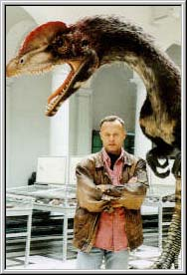
Dilofozaur i jeden z jego twórców - G. Gierliński
fot.: B. Ruszkiewicz
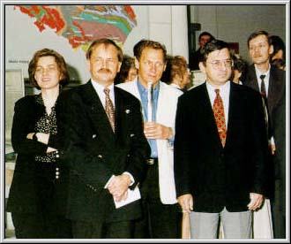
Na uroczystości odsłonięcia eksponatu. Od prawej: H.J. Jezierski - dyrektor Departamentu Geologii i Koncesji Geologicznych w MOŚNiL, K. Szamałek - sekretarz stanu w MOŚNiL, A. Łuczak - przewodniczący Komitetu Badań Naukowych, S. Speczik - dyrektor naczelny PIG, M. Szubert - artysta - plastyk, współtwórczyni rekonstrukcji dilofozaura
fot.: B. Ruszkiewicz
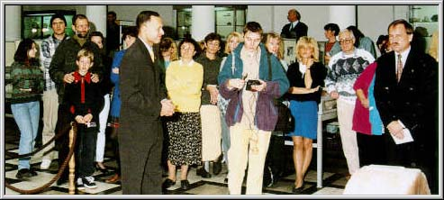
Przemówienia i wywiady
fot.: B. Ruszkiewicz
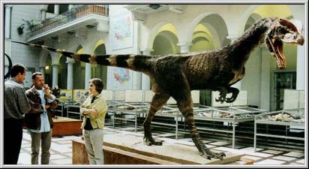
Dilofozaur w całek okazałości; od prawej: M. Szubert, G. Gierliński, M. Brzezicki (PIG)
fot.: B. Ruszkiewicz

